1. 改变积分次序 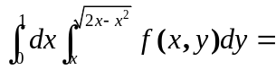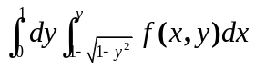 5分
2．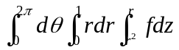 (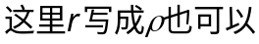)5分
3. 计算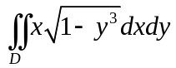,其中D是由曲线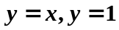及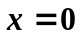所围成的区域.
解： 画出积分区域图得 3分(如没画区域图，但后面正确不扣分)
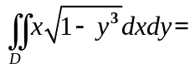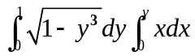 10分
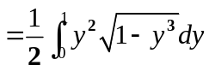 13分
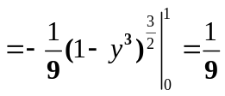15分
4．计算二重积分 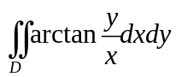 其中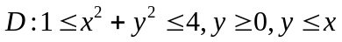
解：画出积分区域图得 3分(如没画区域图，但后面正确不扣分)
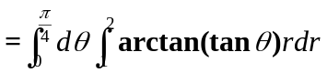 10分
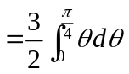 13分
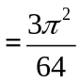15分
5．设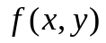连续，且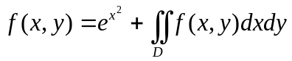，其中是由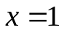，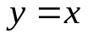及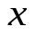轴所围成区域，求。
解：设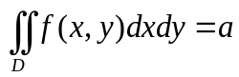，则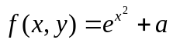5分
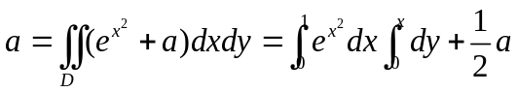
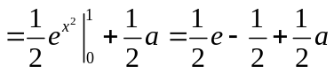 10分
得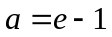，
所以 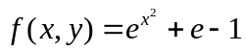 15分
6. 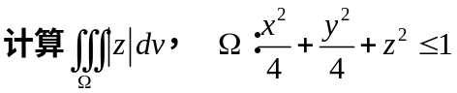
法一截面法
解：由对称性可得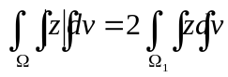（其中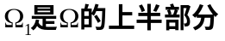）5分
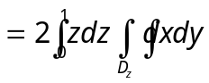 （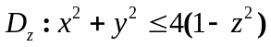）10分
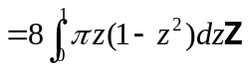13分
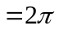15分
法二柱面坐标
由对称性可得（其中）5分
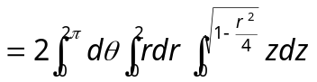10分
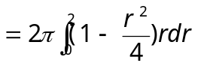13分
15分
如不要对称性则要分成两个部分！！
7.设是曲线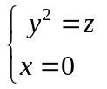绕轴旋转一周而成的曲面与平面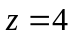围成的空间区域，求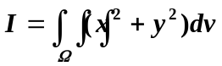
解：旋转曲面方程为：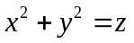 3分
警告：千万不要把被积函数变为，即把曲面方程代入被积函数！！！！
法一柱面坐标：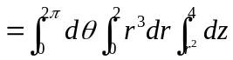10分
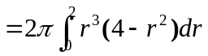 13分
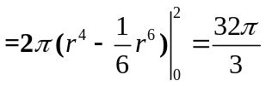 15分
法二截面法：
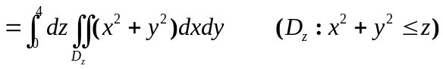10分
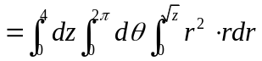 13分
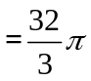 15分
8.设是锥面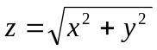与球面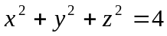所围成，计算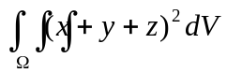
解：由对称性可得（注不是轮换对称性）
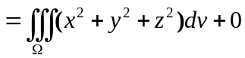5分
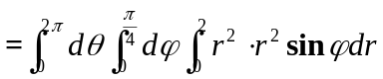12分
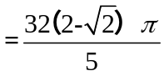15分
（注：上面其他解法酌情扣分）

